1. SELECT nombre,trabajo from empleados order by trabajo

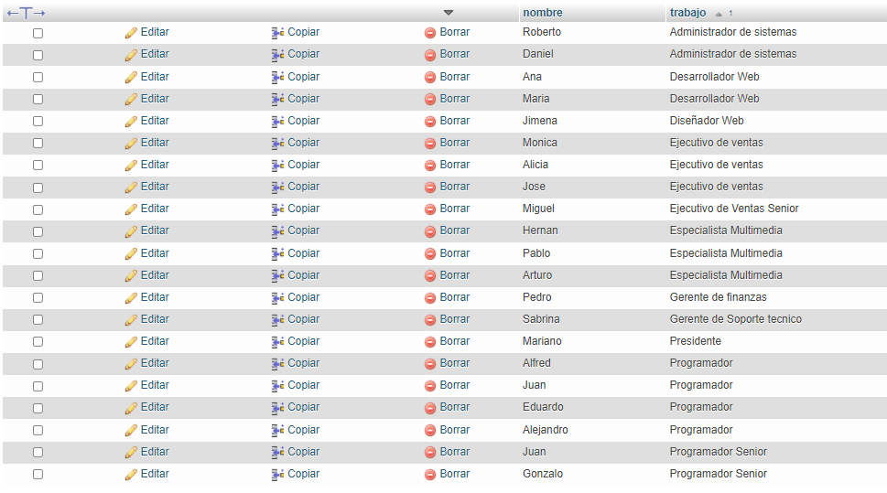

1. [Select](http://localhost/us_opt1/url.php?url=https://dev.mysql.com/doc/refman/8.0/en/select.html) nombre,edad from empleados order by edad

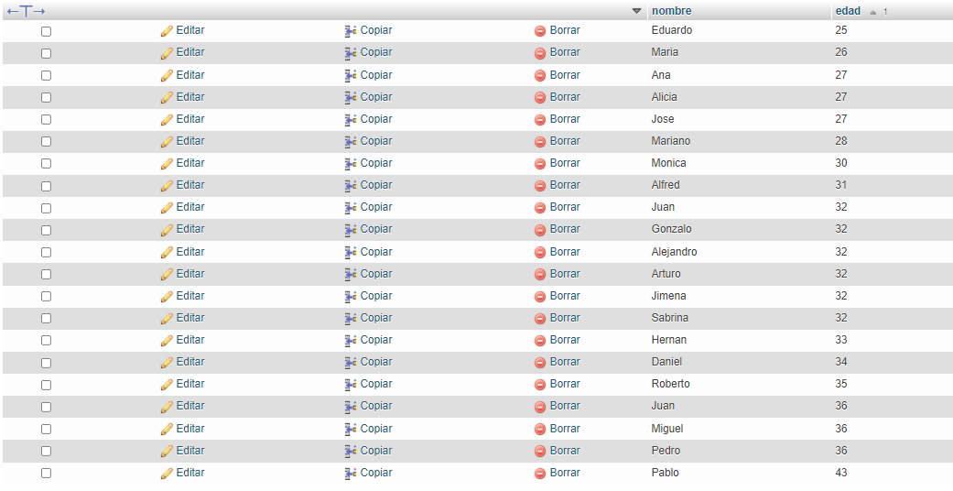

1. [Select](http://localhost/us_opt1/url.php?url=https://dev.mysql.com/doc/refman/8.0/en/select.html) nombre, edad from empleados where UPPER(trabajo) [like](http://localhost/us_opt1/url.php?url=https://dev.mysql.com/doc/refman/8.0/en/string-comparison-functions.html" \l "operator_like" \t "mysql_doc) '%PROGRAMA%'

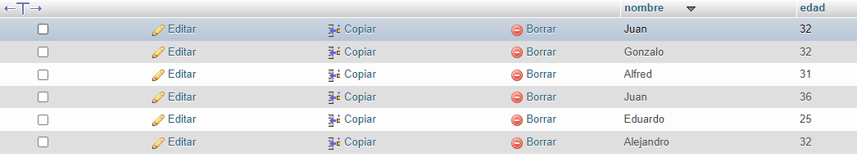

1. Select nombre, apellido from empleados where edad > 30 order by edad

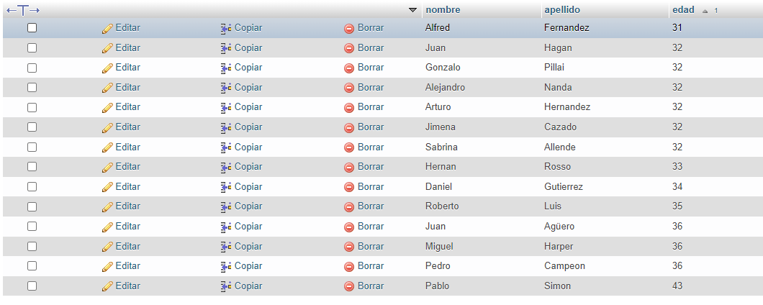

1. [Select](http://localhost/us_opt1/url.php?url=https://dev.mysql.com/doc/refman/8.0/en/select.html) apellido, mail from empleados where UPPER(nombre) [like](http://localhost/us_opt1/url.php?url=https://dev.mysql.com/doc/refman/8.0/en/string-comparison-functions.html" \l "operator_like" \t "mysql_doc) 'JUAN%'



1. [Select](http://localhost/us_opt1/url.php?url=https://dev.mysql.com/doc/refman/8.0/en/select.html) nombre, trabajo from empleados where (UPPER(trabajo) [like](http://localhost/us_opt1/url.php?url=https://dev.mysql.com/doc/refman/8.0/en/string-comparison-functions.html#operator_like) '%PROGRAM%' [or](http://localhost/us_opt1/url.php?url=https://dev.mysql.com/doc/refman/8.0/en/logical-operators.html#operator_or) UPPER(trabajo) [like](http://localhost/us_opt1/url.php?url=https://dev.mysql.com/doc/refman/8.0/en/string-comparison-functions.html#operator_like) '%DESARROLLA%')

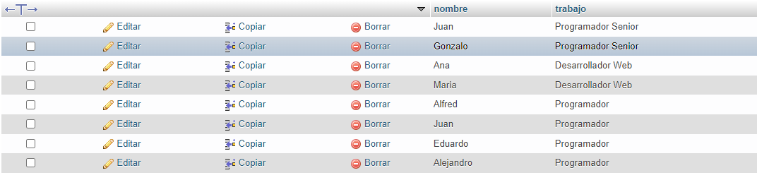

1. Select id\_emp, nombre, apellido, trabajo from empleados where id\_emp >= 15 and id\_emp <= 20 order by id\_emp

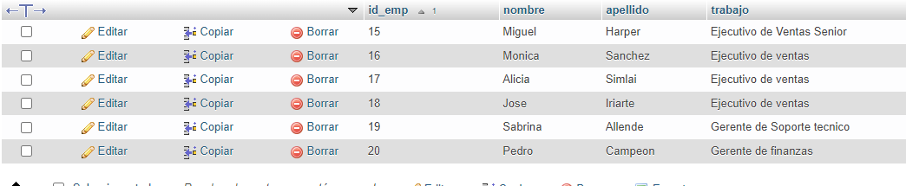

1. Select nombre, apellido from empleados where UPPER(trabajo) like '%PROGRAM%' and salario < 80000

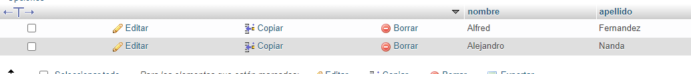

1. Select nombre, apellido from empleados where UPPER(trabajo) like '%PROGRAM%' and salario >= 75000 and salario <= 90000

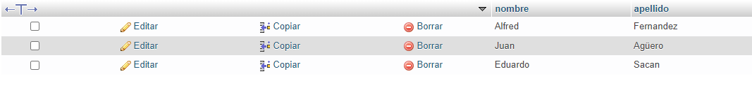

1. Select nombre, apellido from empleados where UPPER(apellido) like 'S%' order by apellido

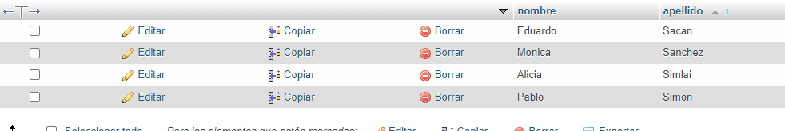

1. Select nombre, apellido from empleados where UPPER(nombre) like '%I' order by nombre

\*\* NO HAY COINCIDENCIAS \*\*

1. INSERT into empleados values(22,'Francisco','Perez','Programador',26,90000,'francisco@bignet.com')

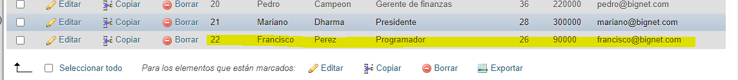

1. DELETE from empleados where nombre = 'Hernan' and apellido = 'Rosso'
2. UPDATE empleados set salario = 90000 where nombre = 'Daniel' and apellido = 'Gutierrez' */\*ya estaba en 90000, no se altera el valor\*/*

